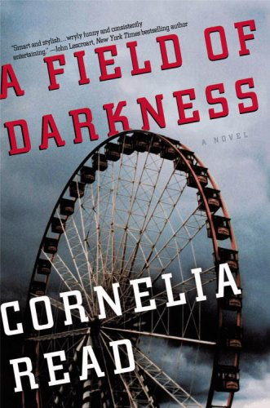
中文书名：《黑暗之地》
英文书名：A Field of Darkness
作 者：Cornelia Read
出 版 社：Grand Central
代 理 人：ANA/Nicole
页 数：320页
出版时间：2006年5月
代理地区：中国大陆、台湾
审读资料：电子稿
类 型：惊悚悬疑
版权已授：澳大利亚、德国、法国

内容简介：

马德琳·戴尔不是一位普通的私家侦探。虽出生在贵族家庭，但却不顾家庭地位的悬殊，执意嫁给了她的心上人——与上流社会格格不入的、粗犷帅气的迪安。迪安在农场里长大，是一个天才的发明家。此时此刻，马德琳被困在了纽约这一片后工业化废墟上，而她的丈夫已经连续好几周，夜以继日地加紧改造铁路设备，这可能是他们唯一的逃生机会了。

马德琳可以应对当地报纸上没完没了的蜚短流长，但是她却不能忍受迪安不在她身边的夜晚，留下她一人独守在他们那黑暗、拥挤、乱糟糟的公寓。此时事情出现了转机，一些线索表明她最亲爱的堂兄是一个双面杀手。为了弄清事实的真相，马德琳逐步揭开了一张惊天阴谋的巨网，发现了一些更为可怕的家族秘密。

《黑暗地带》已经得到两项文学奖的提名，分别是艾伦坡文学奖的最佳小说奖和北加州图书奖的虚构类文学奖。（注：艾伦坡奖是美国权威的推理、侦探及悬疑文学奖项，由Mystery Writers of. America (MWA)协会颁发）该书的翻译版已在德国、法国、澳大利亚出版发行。

科妮莉娅·里德是一个独一无二的讲故事的天才，读了这本书、非常喜欢这本书，并且给我们发来了热情洋溢的评价的大作家足可以列一条长长的单子了。

作者简介：
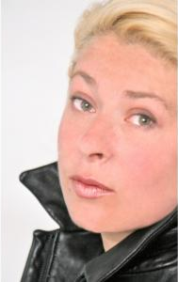
科妮莉亚·瑞德（Cornelia Read）在加利福尼亚州纽约市和夏威夷长大，现居于伯克利。

科妮莉亚·瑞德了解第一手的老派“盎格鲁-撒克逊、白人-新教”文化。科妮莉亚母亲的家族世代居住在牡蛎湾中心岛上，而她是在那里居住的第十代（也是最后的一代）人，随后被背弃了嬉皮士精神并离异的的母亲带到大苏尔附近。她的童年导师包括：苏菲派教徒、冲浪运动员、单亲妈妈、黑豹党人、安塞尔·亚当斯（Ansel Adams）、逃避兵役的人、罢工农民，还有亨利·米勒（Henry Miller）最难对付的乒乓对手。

在十五岁那年，瑞德回到了东部，寄宿学校毕业后又拿到大学的全额奖学金。后来在纽约的时候，她母亲婚外恋的男朋友的妻子心怀怨怼，把他们曝光了，他们因此登上了《纽约邮报》（the New York Post）八卦版《第六页》，被所有人驱逐出了社交圈。她通过自己的努力，又慢慢回到社交圈之中。

这位备受赞赏的作者著有作品《黑暗的领域》（A FIELD OF DARKNESS）、《疯狂学校》（THE CRAZY SCHOOL）、《看不见的男孩儿》（INVISIBLE BOY）和最新的《灰烬谷》（Valley of Ashes）。这四部作品的主人公都是言语刻薄却令人难忘的前社会名流马德琳·黛尔。

更多作家信息请见：www.corneliaread.com；www.nakedauthors.com 以及她与吉姆·伯恩（Jim Born）、保罗·莱文（Paul Levine）、帕蒂·斯迈利（Patty Smiley）和杰奎琳·温斯皮尔（Jacqueline Winspear）的合作博客。

瑞德曾凭借Hungry Enough一文，获得夏姆斯短片小说奖（the Shamus Award for best short story）。

瑞德对自家社交名流的传统非常厌恶，因此嫁给了一名可爱而普通的上班族。这位新晋作家目前与丈夫和双胞胎女儿居住在伯克利。

媒体评价：

“马德琳·戴尔，这位科妮莉娅·里德的全新力作里诡异、迷人、漂亮聪明的女主角，解决了一桩二十年悬而未决的疑案。准备好为这部书入迷吧！”
----卡尔·布莱克，《柯里奇谋杀案》一书作者

“《黑暗地带》真的很棒，活泼、精巧的故事情节非常引人入胜！这是一个天才小说家诞生的预兆！”
----肯·布鲁恩，曾获艾伦坡奖提名和夏姆斯奖

“这个故事太令人着迷了，作者是如此的聪明精巧地把内情埋藏在故事中，让读者兴奋地去一步一步揭开秘密。这是我见过的最棒的处女作！”
----里·查尔德，纽约时代周刊畅销书《致命一击》一书作者

“科妮莉娅·里德是一位值得关注的作家，《黑暗地带》是一本值得再三品味和与大家分享的书。”
----戴维·科比特，《一角钱的交易》一书作者

谢谢您的阅读！
请将回馈信息发至：齐梦涵（Nicole Qi）
安德鲁﹒纳伯格联合国际有限公司北京代表处
北京市海淀区中关村大街甲59号中国人民大学文化大厦1705室, 邮编：100872
电话：010-82504206， 传真：010-82504200
Email:Nicole@nurnberg.com.cn
Http://www.nurnberg.com.cn
新浪微博：http://weibo.com/nurnberg
豆瓣小站：http://site.douban.com/110577/

